NMS-SDM-IMX6ULL v1 ds-ru
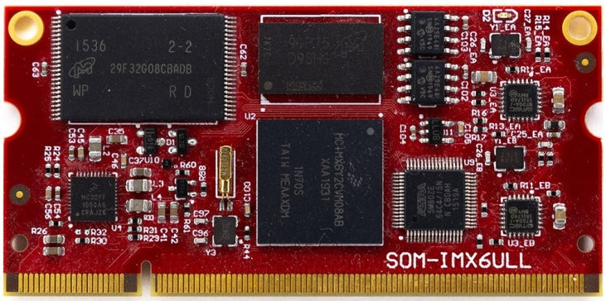
(SOM-IMX6ULL-E2)

Структурная процессора
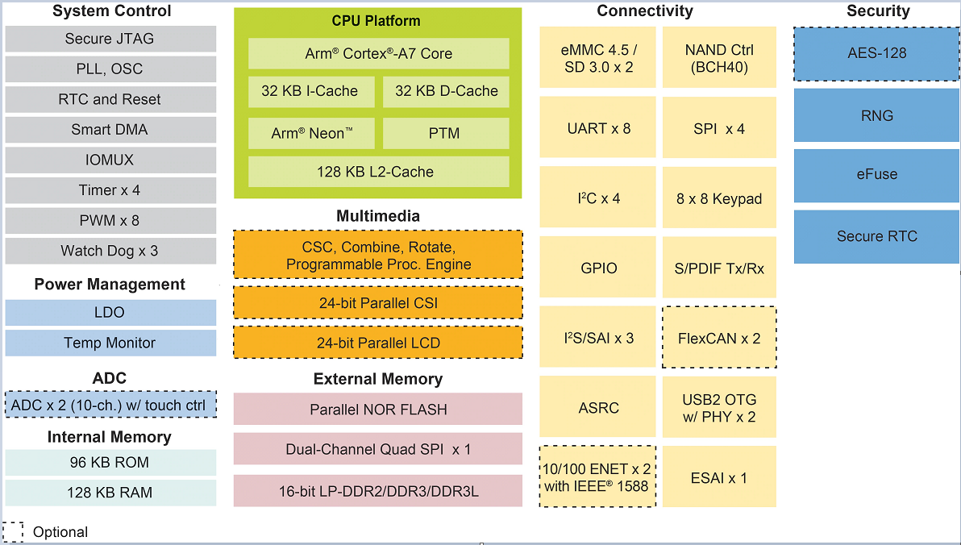

Структурная схема модуля

Назначение выводов модуля
Вывод | Обозначение
1 | VBUSIN
2 | VDDCOIN
3 | VBUSIN
4 | PORB
5 | VBUSIN
6 | VDD_SNVS_3V3
7 | VBUSIN
8 | SYS_4V4
9
10 | SYS_4V4
11 | GND
12 | SYS_4V4
13 | GND
14 | VCC_3V3
15 | GND
16 | VCC_3V3
17 | GND
18 | VCC_3V3
19 | GND
20 | VBAT
21 | GND
22 | VBAT
23 | PMIC_ONREQ
24 | VBAT
25 | PMIC_STBY_REQ
26 | NVCC_CSI
27 | MX6_RESETB
28 | NVCC_SD1
29 | NWDOG
30 | VLDO_1V8
31 | ONOFF
32 | VLDO2_3V3
33 | ONKEY
34 | VLDO3_3V3
35 | GND
36 | LED_CHARGE
37 | I2C1_SDA
38 | WDI
39 | I2C1_SCL
40 | NTC_THERMISTOR
41 | SNVS_TAMPER9
42 | USB2_DP
43 | SNVS_TAMPER8
44 | USB2_DN
45 | SNVS_TAMPER7
46 | GND
47 | SNVS_TAMPER6
48 | USB2_CHD_B
49 | SNVS_TAMPER5
50 | USB2_VBUS
51 | SNVS_TAMPER4
52 | GND
53 | SNVS_TAMPER3
54 | USB1_DP
55 | SNVS_TAMPER2
56 | USB1_DN
57 | SNVS_TAMPER1
58 | GND
59 | SNVS_TAMPER0
60 | USB1_CHD_B
61 | GND
62 | USB1_VBUS
63 | GPIO1_0
64 | GND
65 | GPIO1_1
66 | GND
67 | GPIO1_2
68 | TRST
69 | GPIO1_3
70 | TDO
71 | GPIO1_4
72 | TDI
73 | GPIO1_5
74 | TCK
75 | GPIO1_6
76 | TMS
77 | GPIO1_7
78 | MOD
79 | GPIO1_8
80 | GND
81 | GPIO1_9
82 | UART1_TXD
83 | GND
84 | UART1_RXD
85 | UART3_TXD
86 | UART1_CTS
87 | UART3_RXD
88 | UART1_RTS
89 | UART3_CTS
90 | GND
91 | UART3_RST
92 | UART2_TXD
93 | GND
94 | UART2_RXD
95 | UART4_TXD
96 | UART2_CTS
97 | UART4_RXD
98 | UART2_RTS
99 | GND
100 | GND
101 | UART5_TXD
102 | CLK1_N
103 | UART5_RXD
104 | CLK1_P
105 | GND
106 | NC
107 | NC
108 | NC
109 | LCD_RESET
110 | LCD_ENABLE
111 | LCD_CLK
112 | LCD_VSYNC
113 | LCD_HSYNC
114 | LCD_DATA_0
115 | LCD_DATA_1
116 | LCD_DATA_2
117 | LCD_DATA_3
118 | LCD_DATA_4
119 | LCD_DATA_5
120 | LCD_DATA_6
121 | LCD_DATA_7
122 | LCD_DATA_8
123 | LCD_DATA_9
124 | LCD_DATA_10
125 | LCD_DATA_11
126 | LCD_DATA_12
127 | LCD_DATA_13
128 | LCD_DATA_14
129 | LCD_DATA_15
130 | LCD_DATA_16
131 | LCD_DATA_17
132 | LCD_DATA_18
133 | LCD_DATA_19
134 | LCD_DATA_20
135 | LCD_DATA_21
136 | LCD_DATA_22
137 | LCD_DATA_23
138 | GND
139 | GND
140 | CPLD_IO_10
141 | CPLD_TMS
142 | CPLD_IO_9
143 | CPLD_TDI
144 | CPLD_IO_8
145 | CPLD_TCK
146 | CPLD_IO_7
147 | CPLD_TDO
148 | CPLD_IO_6
149 | GND
150 | CPLD_IO_5
151 | CSI_MCLK
152 | CPLD_IO_4
153 | CSI_PIXCLK
154 | CPLD_IO_3
155 | CSI_VSYNC
156 | CPLD_IO_2
157 | CSI_HSYNC
158 | CPLD_IO_1
159 | NC
160 | CPLD_IO_0
161 | CSI_D7
162 | NC
163 | CSI_D6
164 | BOOT_0
165 | CSI_D5
166 | BOOT_1
167 | CSI_D4
168 | GND
169 | CSI_D3
170 | SD_CLK
171 | CSI_D2
172 | SD_CMD
173 | CSI_D1
174 | SD_D3
175 | CSI_D0
176 | SD_D2
177 | NC
178 | SD_D1
179 | NC
180 | SD_D0
181 | GND
182 | GND
183 | LED_SPD_1
184 | LED_SPD_0
185 | LED_LINK_1
186 | LED_LINK_0
187 | GND
188 | GND
189 | ETH_0_TX_P
190 | ETH_1_TX_P
191 | ETH_0_TX_N
192 | ETH_1_TX_N
193 | GND
194 | GND
195 | ETH_1_RX_P
196 | ETH_0_RX_P
197 | ETH_1_RX_N
198 | ETH_0_RX_N
199 | GND
200 | GND

RMII1/RGII2 выводы процессора
Вывод | Режим
E17 | ENET1_RDATA1
F16 | ENET1_RDATA0
D15 | ENET1_RX_ER
E16 | ENET1_RX_EN
E14 | ENET1_TDATA1
E15 | ENET1_TDATA0
F14 | ENET1_REF_CLK
F15 | ENET1_TX_EN
C16 | ENET2_RDATA1
C17 | ENET2_RDATA0
D16 | ENET2_RX_ER
B17 | ENET2_RX_EN
A16 | ENET2_TDATA1
A15 | ENET2_TDATA1
D17 | ENET2_REF_CLK
B15 | ENET2_TX_EN
K17 | ENET1_MDIO
L16 | ENET1_MDC

I2C интерфейс
Вывод | Режим
G17 | I2C_SCL
G16 | I2C_SDA

NAND интерфейс
Вывод | Режим
E6 | NAND_DQS
A3 | NAND_READY
A4 | NAND CLE
D5 | NAND_WP
C8 | NAND_WE
D8 | NAND_RE
B4 | NAND_ALE
A5 | NAND_D7
A6 | NAND_D6
B6 | NAND_D5
C6 | NAND_D4
D6 | NAND_D3
A7 | NAND_D2
B7 | NAND_D1
D7 | NAND_D0
B5 | NAND_CS1
C5 | NAND_CS0

Мультиплексирование UART и CAN
Вариант задействования 8-ми портов UART и 2 порта CAN
Контакт разъема | Вывод процессора | Обозначение
84 | K16 | UART1_RX
82 | K14 | UART1_TX
94 | J16 | UART2_RX
92 | J17 | UART2_TX
87 | H16 | UART3_RX
85 | H17 | UART3_TX
110 | B8 | UART4_RX
111 | A8 | UART4_TX
130 | G13 | UART5_RX
101 | F17 | UART5_TX
153 | E5 | UART6_RX
151 | F5 | UART6_TX
131 | B13 | UART7_RX
130 | C13 | UART7_TX
135 | B14 | UART8_RX
134 | C14 | UART8_TX
123 | A11 | CAN1_RX
122 | B11 | CAN1_TX
125 | D12 | CAN2_RX
124 | E12 | CAN2_TX

Отладочная плата

Cборка Linux для imx6ull

Вступление
В качестве системы сборки для платы imx6_ull используется buildroot. Данная система сборки позваляет гибко собрать дистрибутив Embedded Linux для многих платформ. Официальный сайт системы сборки расположен по адресу https://buildroot.org/ . Для сборки проекта Вам понадобится ПК с дистрибутивом Linux (рекомендуем установить Ubuntu 18.04 или старше) или виртуальную машину с дистрибутивом Linux. Все дальнейшие действия по распоковки и сборки проекта будут производится на ПК с дистрибутивом Ubuntu 18.04.

Состав bsp
В домашней папке пользователя создайте папку inmys_board. Скачайте архив проекта (файл imx6ull.tar.gz) в папку inmys_board. Распакуйте архив imx6_ull.tar.gz в данную папку. После распаковки должна появится папка imx6_ull. Перейдите к папке imx6_ull (cd ~/inmys_board/imx6_ull/). Состав BSP:
- Архив buildroot-2019.05.1.tar.gz (система сборки buildroot)
- Архив buildroot-external-inmys.tar.gz с кофигурационными скриптами, настройками и патчами для сборки.
- Скрипт install_board.sh для настройки системы сборки.

Сборка uboot, kernal и rootfs
Перейдите в папке ~/inmys_board/imx6_ull/ и выполните скрипт ~/inmys_board/imx6_ull/install_board.sh imx6ull_board, скрипт настроит систему сборки. По завершению работы скрипта будут распакованы и созданы ряд папок buildroot-2019.05.1 - система сборки buildroot-external-inmys - BSP dl - папка куда будут скачиватся программы необходимые для сборки. imx6ull_board_output - папка с выходными файлами.
В BSP используется:
- Linux kernel 4.19.35 git https://source.codeaurora.org/external/imx/linux-imx branch imx_4.19.35_1.1.0
- U-boot v2019.04 git https://source.codeaurora.org/external/imx/uboot-imx branch imx_v2019.04_4.19.35_1.1.0
- Buildroot 2019.05.1 https://buildroot.org/downloads/buildroot-2019.05.1.tar.gz
- Патчи ядра и его конфигурация ~/inmys_board/imx6_ull/buildroot-external-inmys/board/inmys/imx6ull/linux
- Патчи загрузчика и его конфигурация ~/inmys_board/imx6_ull/buildroot-external-inmys/board/inmys/imx6ull/uboot
- Папка overlay ~/inmys_board/imx6_ull/buildroot-external-inmys/board/inmys/imx6ull/rootfs_overlay
Перейдите в папку ~/inmys_board/imx6_ull/imx6ull_board_output и выполните команду make. После этого начнется сборка системы. По завершению сборки в папке ~/inmys_board/imx6_ull/imx6ull_board_output/images появятся файлы
- imx6ull-inmys-som.dtb - файл конфигурации периферии для linux
- rootfs.tar - архив с файловой системой
- rootfs.ubi - архив с файловой системой ubifs
- rootfs.ubifs - архив с файловой системой ubifs
- u-boot-dtb.imx - загрузчик
- uImage - ядро linux
- sdcard_imx6ull_board.img - образ SD карты
Пароль и логин для входа root root.

Загрузка с SD карты
Для загрузки som модуля с sd карты, необходимо записать загрузочный образ на sd карту. Подключите sd карту к компьютер.
перейдите
cd ~/inmys_board/imx6_ull/imx6ull_board_output
Замените название SD устройства sdX на тот который у вас в системе.
dd if=./images/sdcard_imx6ull_board.img of=/dev/sdX

Загрузка с NAND
Воспользуйтесь сознанной ранее SD картой и скопируйте на нее в папку /boot файлы u-boot-dtb.imx и rootfs.ubi
Загрузитесь с SD карты и после загрузки системы выполните команды:
# cd /boot
# flash_erase /dev/mtd0 0 0
# mount -t debugfs none /sys/kernel/debug/
# kobs-ng init -x -w --chip_0_device_path=/dev/mtd0 ./u-boot-dtb.imx
# flash_erase /dev/mtd1 0 0
# nandwrite -p /dev/mtd1 ./uImage
# flash_erase /dev/mtd2 0 0
# nandwrite -p /dev/mtd2 ./imx6ull-inmys-som.dtb
# flash_erase /dev/mtd4 0 0
# ubiformat /dev/mtd4 -f rootfs.ubi
После копирования выключите питания модуля и переведите модуль для загрузки с NAND.

Проверка работы CAN
Проверка наличия доступных CAN интерфейсов
# ifconfig
can0 Link encap:UNSPEC HWaddr 00-00-00-00-00-00-00-00-00-00-00-00-00-00-00-00
UP RUNNING NOARP MTU:16 Metric:1
RX packets:0 errors:0 dropped:0 overruns:0 frame:0
TX packets:0 errors:0 dropped:0 overruns:0 carrier:0
collisions:0 txqueuelen:10
RX bytes:0 (0.0 B) TX bytes:0 (0.0 B)
Interrupt:26
can1 Link encap:UNSPEC HWaddr 00-00-00-00-00-00-00-00-00-00-00-00-00-00-00-00
UP RUNNING NOARP MTU:16 Metric:1
RX packets:0 errors:0 dropped:0 overruns:0 frame:0
TX packets:0 errors:0 dropped:0 overruns:0 carrier:0
collisions:0 txqueuelen:10
RX bytes:0 (0.0 B) TX bytes:0 (0.0 B)
Interrupt:27
eth0 Link encap:Ethernet HWaddr 04:91:62:BC:83:17
inet addr:192.168.1.199 Bcast:0.0.0.0 Mask:255.255.255.0
inet6 addr: fe80::691:62ff:febc:8317/64 Scope:Link
UP BROADCAST RUNNING MULTICAST MTU:1500 Metric:1
RX packets:2686 errors:0 dropped:0 overruns:0 frame:0
TX packets:27 errors:0 dropped:0 overruns:0 carrier:0
collisions:0 txqueuelen:1000
RX bytes:177780 (173.6 KiB) TX bytes:1566 (1.5 KiB)
eth1 Link encap:Ethernet HWaddr 04:91:62:BC:91:7E
inet addr:192.168.0.199 Bcast:0.0.0.0 Mask:255.255.255.0
UP BROADCAST MULTICAST MTU:1500 Metric:1
RX packets:0 errors:0 dropped:0 overruns:0 frame:0
TX packets:0 errors:0 dropped:0 overruns:0 carrier:0
collisions:0 txqueuelen:1000
RX bytes:0 (0.0 B) TX bytes:0 (0.0 B)
lo Link encap:Local Loopback
inet addr:127.0.0.1 Mask:255.0.0.0
inet6 addr: ::1/128 Scope:Host
UP LOOPBACK RUNNING MTU:65536 Metric:1
RX packets:0 errors:0 dropped:0 overruns:0 frame:0
TX packets:0 errors:0 dropped:0 overruns:0 carrier:0
collisions:0 txqueuelen:1000
RX bytes:0 (0.0 B) TX bytes:0 (0.0 B)
Для прослушивания данных передаваемых по can можно воспользоваться консольной утилитой candump Пример для can0
# candump can0
can0 123 [8] 11 22 33 44 55 66 77 88
can0 123 [8] 11 22 33 44 55 66 77 88
can0 123 [8] 11 22 33 44 55 66 77 88
can0 123 [8] 11 22 33 44 55 66 77 88
can0 123 [8] 11 22 33 44 55 66 77 88
can0 123 [8] 11 22 33 44 55 66 77 88
Для проверки отладки передачи воспользуйтесь консольной программой cansend Пример для can0
# cansend can0 123#1122334455667788
Для временного изменения скорости работы can порта
# ifconfig can0 down
# ip link set can0 up type can bitrate 125000
Для установки скорости по умолчанию отредактируйте файл /etc/network/interfaces
# vi /etc/network/interfaces
Проверка двух CAN (необходимо соединить can0 и can1)
# candump can0 &
# cansend can1 123#1122334455667788
can0 123 [8] 11 22 33 44 55 66 77 88
# cansend can1 123#1122334455667788
can0 123 [8] 11 22 33 44 55 66 77 88
# cansend can1 123#1122334455667788
can0 123 [8] 11 22 33 44 55 66 77 88
# killall candump

Проверка работы UART
На плате доступны Последовательные порты:
- ttymxc0 - консольный порт на USB
- ttymxc1 - порт на USB
- ttymxc2 - rs485 Х7_Е
- ttymxc4 - ttl Х17
- ttymxc5 - rs232 Х11
- ttymxc6 - rs232 Х12
- ttymxc7 - ttl Х17
По умолчанию в сборке включена утилита picocom с помощью которой можно по передавать данные.
picocom -b 115200 /dev/ttymxc1

Настройки Ethernet
По умолчанию установлены статические IP адреса для обоих интерфейсов. Для изменения поведения(изменения IP адресов и под сетей или для выключения DHCP) необходимо отредактировать файл /etc/network/interfaces.
auto lo
iface lo inet loopback
auto can0
iface can0 inet manual
bitrate 125000
up /sbin/ip link set $IFACE down
up /sbin/ifconfig $IFACE txqueuelen 10
up /sbin/ip link set $IFACE type can bitrate 125000 restart-ms 10
up /sbin/ip link set $IFACE up
auto can1
iface can1 inet manual
bitrate 125000
up /sbin/ip link set $IFACE down
up /sbin/ifconfig $IFACE txqueuelen 10
up /sbin/ip link set $IFACE type can bitrate 125000 restart-ms 10
up /sbin/ip link set $IFACE up
# Config static ip
auto eth0
iface eth0 inet static
address 192.168.1.199
netmask 255.255.255.0
# Configure eth0 with dhcp IP
# auto eth0
# iface eth0 inet dhcp
# Config static ip
auto eth1
iface eth1 inet static
address 192.168.0.199
netmask 255.255.255.0
# Configure eth0 with dhcp IP
# auto eth1
# iface eth1 inet dhcp
Пример получения сетевых настроек по dhcp на eth0
auto lo
iface lo inet loopback
auto can0
iface can0 inet manual
bitrate 125000
up /sbin/ip link set $IFACE down
up /sbin/ifconfig $IFACE txqueuelen 10
up /sbin/ip link set $IFACE type can bitrate 125000 restart-ms 10
up /sbin/ip link set $IFACE up
auto can1
iface can1 inet manual
bitrate 125000
up /sbin/ip link set $IFACE down
up /sbin/ifconfig $IFACE txqueuelen 10
up /sbin/ip link set $IFACE type can bitrate 125000 restart-ms 10
up /sbin/ip link set $IFACE up
# Config static ip
#auto eth0
#iface eth0 inet static
# address 192.168.1.199
# netmask 255.255.255.0
# Configure eth0 with dhcp IP
auto eth0
iface eth0 inet dhcp
# Config static ip
auto eth1
iface eth1 inet static
address 192.168.0.199
netmask 255.255.255.0
# Configure eth0 with dhcp IP
# auto eth1
# iface eth1 inet dhcp

